多普勒效应综合实验
当波源和接收器之间有相对运动时，接收器接收到的波的频率与波源发出的频率不同的现象称为多普勒效应。多普勒效应在科学研究，工程技术，交通管理，医疗诊断等各方面都有十分广泛的应用。例如：原子，分子和离子由于热运动使其发射和吸收的光谱线变宽，称为多普勒增宽，在天体物理和受控热核聚变实验装置中，光谱线的多普勒增宽已成为一种分析恒星大气及等离子体物理状态的重要测量和诊断手段。基于多普勒效应原理的雷达系统已广泛应用于导弹，卫星，车辆等运动目标速度的监测。在医学上利用超声波的多普勒效应来检查人体内脏的活动情况，血液的流速等。电磁波（光波）与声波（超声波）的多普勒效应原理是一致的。本实验既可研究超声波的多普勒效应，又可利用多普勒效应将超声探头作为运动传感器，研究物体的运动状态。
实验目的
- 测量超声接收器运动速度与接收频率之间的关系，验证多普勒效应，并由f-V关系直线的斜率求声速。
- 利用多普勒效应测量物体运动过程中多个时间点的速度，查看V-t关系曲线，或调阅有关测量数据，即可得出物体在运动过程中的速度变化情况，可研究：
  - 自由落体运动，并由V-t关系直线的斜率求重力加速度。
  - 简谐振动，可测量简谐振动的周期等参数，并与理论值比较。
  - 匀加速直线运动，测量力、质量与加速度之间的关系，验证牛顿第二定律。
  - 其它变速直线运动。
实验原理
  - 超声的多普勒效应
根据声波的多普勒效应公式，当声源与接收器之间有相对运动时，接收器接收到的频率f为：
$f=f_{0}⋅\frac{u+V_{1}\text{cos}α_{1}}{u−V_{2}\text{cos}α_{2}}$ （1）
式中f₀为声源发射频率，u为声速，V₁为接收器运动速率，α₁为声源与接收器连线与接收器运动方向之间的夹角，V₂为声源运动速率，α₂为声源与接收器连线与声源运动方向之间的夹角（如图1）。
若声源保持不动，运动物体上的接收器沿声源与接收器连线方向以速度V运动，则从（1）式可得接收器接收到的频率应为：
$f=f_{0}⋅\left(1+\frac{V}{u}\right)$ （2）
当接收器向着声源运动时，V取正，反之取负。
若f₀保持不变，以光电门测量物体的运动速度，并由仪器对接收器接收到的频率自动计数，根据（2）式，作f-V关系图可直观验证多普勒效应，且由实验点作直线，其斜率应为 k=f₀/u ，由此可计算出声速 u=f₀/k 。
由（2）式可解出：
$V=u⋅\left(\frac{f}{f_{0}}−1\right)$ （3）
若已知声速u及声源频率f₀ ，通过设置使仪器以某种时间间隔对接收器接收到的频率f采样计数，由微处理器按（3）式计算出接收器运动速度，由显示屏显示V-t关系图，或调阅有关测量数据，即可得出物体在运动过程中的速度变化情况，进而对物体运动状况及规律进行研究。
  - 超声的红外调制与接收
早期产品中，接收器接收的超声信号由导线接入实验仪进行处理。由于超声接收器安装在运动体上，导线的存在对运动状态有一定影响，导线的折断也给使用带来麻烦。新仪器对接收到的超声信号采用了无线的红外调制-发射-接收方式。即用超声接收器信号对红外波进行调制后发射，固定在运动导轨一端的红外接收端接收红外信号后，再将超声信号解调出来。由于红外发射/接收的过程中信号的传输是光速，远远大于声速，它引起的多普勒效应可忽略不计。采用此技术将实验中运动部分的导线去掉，使得测量更准确，操作更方便。信号的调制-发射-接收-解调，在信号的无线传输过程中是一种常用的技术。
实验仪器
多普勒效应综合实验仪由实验仪，超声发射/接收器，红外发射/接收器，导轨，运动小车，支架，光电门，电磁铁，弹簧，滑轮，砝码及电机控制器等组成。实验仪内置微处理器，带有液晶显示屏，图2为实验仪的面板图。
实验仪采用菜单式操作，显示屏显示菜单及操作提示，由     键选择菜单或修改参数，
按“确认”键后仪器执行。可在“查询”页面，查询到在实验时已保存的实验的数据。操作者只须按每个实验的提示即可完成操作。
仪器面板上两个指示灯状态介绍
失锁警告指示灯：亮，表示频率失锁。即接收信号较弱（原因：超声接收器电量不足），此时不能进行实验，须对超声接收器充电，让该指示灯灭；
灭，表示频率锁定。即接收信号能够满足实验要求，可以进行实验。
充电指示灯：灭，表示正在快速充电；
亮（绿色），表示正在涓流充电；
亮（黄色），表示已经充满；
亮（红色），表示已经充满或充电针未接触。
电机控制器功能介绍
- 电机控制器可手动控制小车变换5种速度；
- 手动控制小车“启动”，并自动控制小车倒回；
- 5只LED灯即可指示当前设定速度，又可根据指示灯状态反映当前电机控制器与小车之间出现的故障。
表1 故障现象、原因及处理方法
故障现象 | 故障原因 | 处理方法
小车未能启动 | 小车尾部磁钢未处于电机控制器前端磁感应范围内 | 将小车移至电机控制器前端
小车未能启动 | 传送带未绷紧 | 调节电机控制器的位置使传送带绷紧
小车倒回后撞击电机控制器 | 传送带与滑轮之间有滑动 | 同上
5只LED灯闪烁 | 电机控制器运转受阻（如：传送带安装过紧、外力阻碍小车运动），控制器进入保护状态 | 排除外在受阻因素，手动滑动小车到控制器位置，恢复正常使用
实验内容
一、验证多普勒效应并由测量数据计算声速
让小车以不同速度通过光电门，仪器自动记录小车通过光电门时的平均运动速度及与之对应的平均接收频率。由仪器显示的f-V关系图可看出速度与频率的关系，若测量点成直线，符合（2）式描述的规律，即直观验证了多普勒效应。用作图法或线性回归法计算f-V直线的斜率k，由k计算声速u并与声速的理论值比较，计算其百分误差。
- 仪器安装
如图3所示。所有需固定的附件均安装在导轨上，将小车置于导轨上，使其能沿导轨自由滑动，此时，水平超声发射器、超声接收器组件（已固定在小车上）、红外接收器在同一轴线上。将组件电缆接入实验仪的对应接口上。安装完毕后，电磁铁组件放在轨道旁边，通过连接线给小车上的传感器充电，第一次充电时间约6～8秒，充满后(仪器面板充电灯变黄色或红色)可以持续使用4～5分钟。充电完成后连接线从小车上取下，以免影响小车运动。
实验前须调好皮带松紧度，否则实验将无法进行。皮带的松紧度，直接影响小车在导轨上运动的质量：皮带过松，小车前进距离很不正常，因为带动皮带的主动能与皮带之间打滑，小车自动返回后与控制器存在碰撞，有时候会出现较为剧烈的碰撞；当皮带过紧时,小车前进速度较慢，也出现小车前进距离较近，小车后退时，运动吃力，容易使控制器进入保护状态，出现5个发光二极管闪烁，电机停止转动，此时手动滑动小车到控制器位置，恢复正常使用。小车自动后退完成后，小车车体后端磁钢距离控制器表面应在1-15mm之间。如果不是这个距离，应调节皮带松紧度。在初次安装中若规定传送带刚好拉直（皮带端拉簧无形变，且导轨面不与皮带接触的最高位置）为0位置，则在安装时电机控制器需向拉紧方向移动9mm，将速度设置为1~5时，小车在运行中应无前面描述的过松过紧的异常情况，否则可在±4mm范围微调电机控制器，直到达到要求。

注意事项：
- 安装时要尽量保证红外接收器、小车上的红外发射器和超声接收器、超声发射器三者之间在同一轴线上，以保证信号传输良好；
- 安装时不可挤压连接电缆，以免导线折断；
- 安装时请确认橡胶圈是否套在主动轮上；
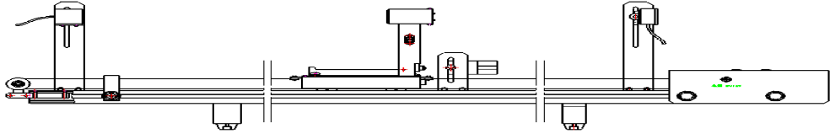
- 小车不使用时应立放，避免小车滚轮沾上污物，影响实验进行。
超声波发射组件
传感器接收及红外发射组件
红外接收组件
挡块
滑轮
充电孔
光电门
电机控制器
导轨支架组件
图3 实验装置示意图
- 测量准备
实验仪开机后，首先要求输入室温。因为计算物体运动速度时要代入声速，而声速是温度的函数。利用   将室温t_{c}值调到实际值，按“确认”。 然后仪器将进行自动检测调谐频率f₀，约几秒钟后将自动得到调谐频率，将此频率f₀记录下来，按“确认”进行后面实验。
- 测量步骤
  - 在液晶显示屏上，选中“多普勒效应验证实验”，并按“确认”；
  - 利用   键修改测试总次数（选择范围5~10，因为有5种可变速度，一般选5次），按 ▼ ，选中“开始测试”，但不要按“确认”；
  - 用电机控制器上的“变速”按钮选定一个速度。准备好后，按“确认”，再按电机控制器上的“启动”键，测试开始进行，仪器自动记录小车通过光电门时的平均运动速度及与之对应的平均接收频率；
  - 每一次测试完成，都有“存入”或“重测”的提示，可根据实际情况选择，“确认”后回到测试状态，并显示测试总次数及已完成的测试次数；
  - 按电机控制器上的“变速”按钮，重新选择速度，重复步骤3、4；
  - 完成设定的测量次数后，仪器自动存储数据，并显示f-V关系图及测量数据。
注意事项：
小车速度不可太快，以防小车脱轨跌落损坏。若出现故障，请参见“故障现象、原因及处理方法”。
- 数据记录与处理
由f-V关系图可看出，若测量点成直线，符合（2）式描述的规律，即直观验证了多普勒效应。用作图法或线性回归法计算f-V关系直线的斜率k。公式（4）为线性回归法计算k值的公式，其中测量次数i＝5。
$k=\frac{\overline{V_{i}}×{\overline{f}}_{i}−{\overline{V_{i}×f}}_{i}}{{\overline{V_{i}}}^{2}−\overline{V_{i^{2}}}}$ （4）
由k计算声速u = f₀/k，并与声速的理论值比较，声速理论值由u₀ = 331(1＋t_{c}/273)^{1/2} (米/秒)计算，t_{c}表示室温（摄氏温度，单位℃）。测量数据的记录是仪器自动进行的。在测量完成后，只需在出现的显示界面上，用  键翻阅数据并记入表1中，然后按照上述公式计算出相关结果并填入表格。
表2 多普勒效应的验证与声速的测量 t_{c} = ℃ f₀ = Hz
测量数据 |  |  |  |  |  | 直线斜率  k (1/m) | 声速测量值  u=f₀/k (m/s) | 声速理论值u₀(m/s) | 百分误差  (u-u₀)/u₀
次数i | 1 | 2 | 3 | 4 | 5
V_{i}(m/s)
f_{i} (Hz)

二、研究简谐振动
当质量为m的物体受到大小与位移成正比，而方向指向平衡位置的力的作用时，若以物体的运动方向为x轴，其运动方程为：
（5）
由（5）式描述的运动称为简谐振动，当初始条件为t = 0时，x = —A₀，V = dx/dt = 0，则方程（5）的解为：
x = －A₀cosω₀t （6）
将（6）式对时间求导，可得速度方程：
V = ω₀A₀sinω₀t （7）
由（6）（7）式可见物体作简谐振动时，位移和速度都随时间周期变化，式中ω₀ = (k/m)^{1/2}，为振动系统的固有角频率。
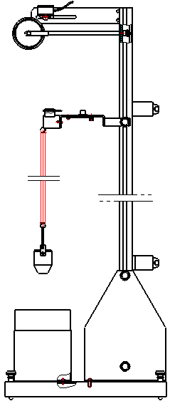
测量时仪器的安装如图6，若忽略空气阻力，根据胡克定律，作用力与位移成正比，悬挂在弹簧上的物体应作简谐振动，而（5）式中的k为弹簧的倔强系数。
垂直谐振弹簧
图6 简谐振动实验
- 仪器安装与测量准备
仪器的安装如图6所示。将弹簧悬挂于电磁铁上方的挂钩孔中，接收器组件的尾翼悬挂在弹簧上。接收组件悬挂上弹簧之后，测量弹簧长度。加挂质量为m的砝码，测量加挂砝码后弹簧的伸长量Δx，记入表4中，然后取下砝码。由m及Δx就可计算k。用天平称量垂直运动超声接收器组件的质量M，由k和M就可计算ω₀，并与角频率的测量值ω比较。
- 测量步骤：
  - 在液晶显示屏上，用 ▼ 选中“变速运动测量实验”，并按“确认”；
  - 利用  键修改测量点总数为150（选择范围8~150），▼ 选择采样步距，并修改为100（选择范围50~100ms），选中“开始测试”；
  - 将接收器从平衡位置垂直向下拉约20cm，松手让接收器自由振荡，然后按“确认”，接收器组件开始作简谐振动。实验仪按设置的参数自动采样，测量完成后，显示屏上出现速度随时间变化关系的曲线；
  - 在结果显示界面中用  键选择“返回”，“确认”后重新回到测量设置界面。可按以上程序进行新的测量。
注意事项：
接收器自由振荡开始后，再按“确认”键。
- 数据记录与处理
查阅数据，记录第1次速度达到最大时的采样次数N_{1max}和第11次速度达到最大（注：速度方向一致）时的采样次数N_{11max}，就可计算实际测量的运动周期T及角频率ω，并可计算ω₀与ω的百分误差。
表4 简谐振动的测量 M = kg m = kg
Δx  (m) | k=mg/Δx  (kg/s²) | ω₀=(k/M)^{1/2}  (1/s) | N_{1max} | N_{11max} | T=0.01(N_{11 max}－N_{1 max}) (s) | ω=2π/T  (1/s) | 百分误差  (ω－ω₀)/ ω₀
三、其它变速运动的测量
以上介绍了部分实验内容的测量方法和步骤，这些内容的测量结果可与理论比较，便于得出明确的结论，适合学生基础实验，也便于使用者对仪器的使用及性能有所了解。若让学生根据原理自行设计实验方案，也可用作综合实验。
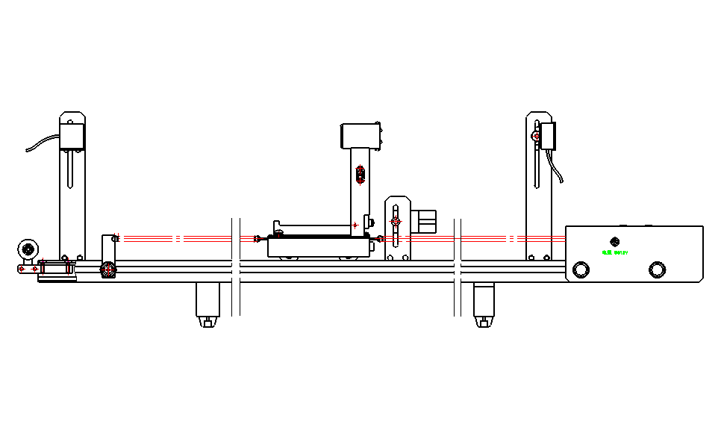
按图8安装水平谐振运动装置。图9表示了采样数60，采样间隔80ms时，对用两根弹簧拉着的小车（小车及支架上留有弹簧挂钩孔）所做水平阻尼振动的一次测量及显示实例。（在实验中，可以将小车上传感器和电磁阀用充电电缆连接，保证实验连续）。
水平谐振弹簧
图8 水平谐振实验
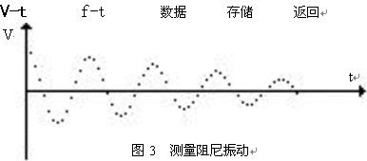
与传统物理实验用光电门测量物体运动速度相比，用本仪器测量物体的运动具有更多的设置灵活性，测量快捷，既可根据显示的V-t图一目了然的定性了解所研究的运动的特征，又可查阅测量数据作进一步的定量分析。特别适合用于综合实验，让学生自主的对一些复杂的运动进行研究，对理论上难于定量的因素进行分析，并得出自己的结论(如研究摩擦力与运动速度的关系，或与摩擦介质的关系。
9

